Потоки
Создание цепочки автоматических писем

Автор: Даша Савицкая
Обновлено более недели назад

Что такое "Поток"?
"Поток" — это группа авторассылок, объединенных единой логикой отправки. Например, вы создаете обучающий поток писем. Первое письмо отправляется через 1 час после регистрации на вашем сервисе, а каждое следующее отправляется раз в неделю после отправки (или, например, открытия) предыдущего письма.
Интерфейс у “Потока” отдельный и представляет собой схему отправки ваших писем. На ней наглядно продемонстрирована последовательность писем, их внешний вид, описаны условия, при которых они отправляются и статистика каждого письма.
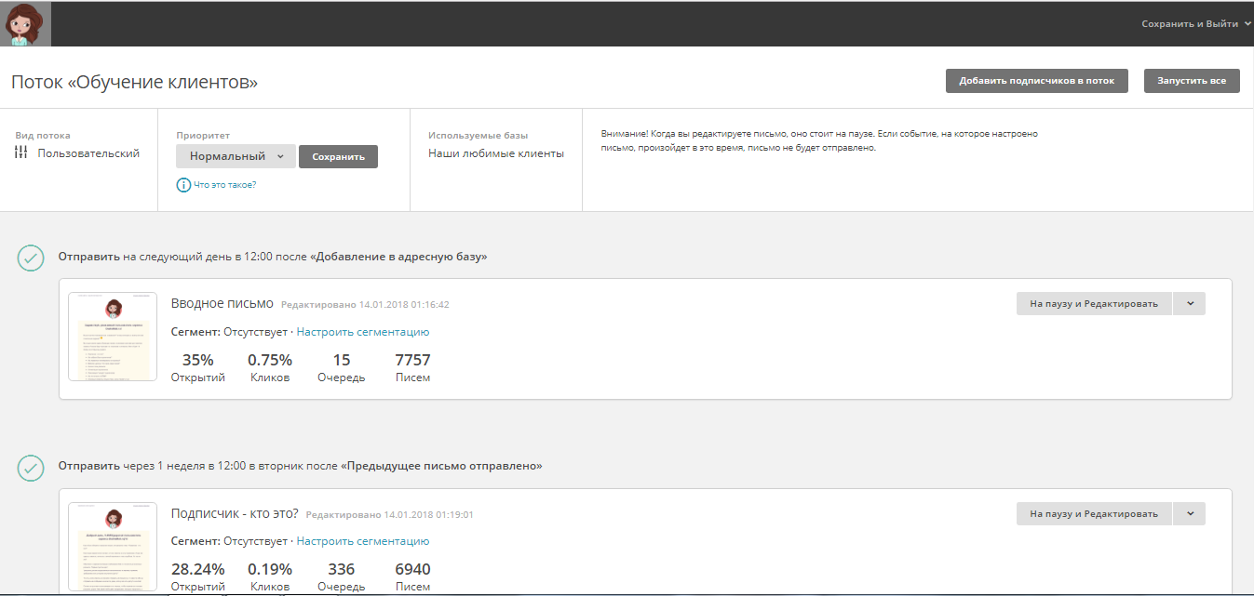

Как создать "Поток" на DashaMail?
Для того, чтобы создать группу авторассылок, необходимо зайти в раздел "Авторассылки" личного кабинета и нажать на кнопку "Создать поток":
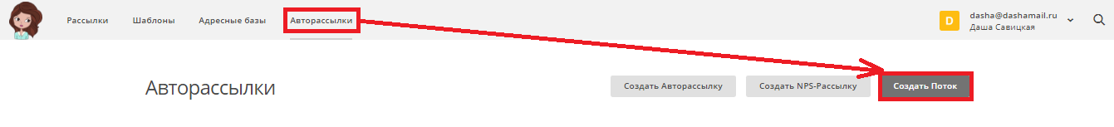
В открывшемся окне введите название потока и нажмите "Создать поток":
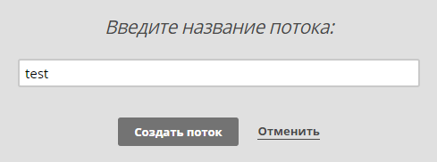
Главная страница с информацией о текущей группе авторассылок будет выглядеть так:
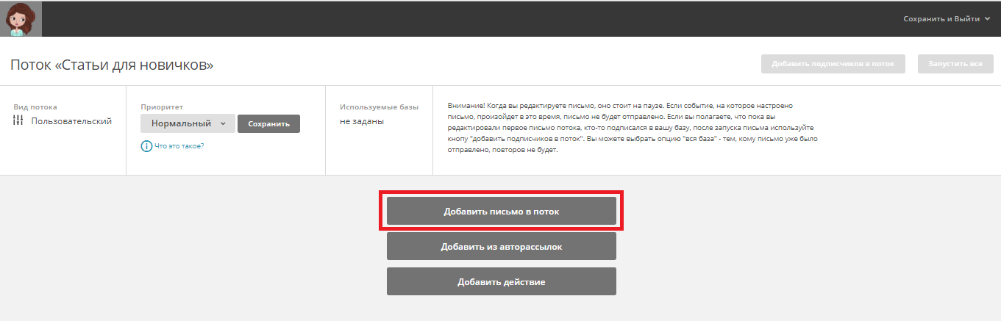
Чтобы добавить свое первое письмо в группу, нажмите "Добавить письмо в поток".
Рассмотрим внимательно изменения на главной странице потока:
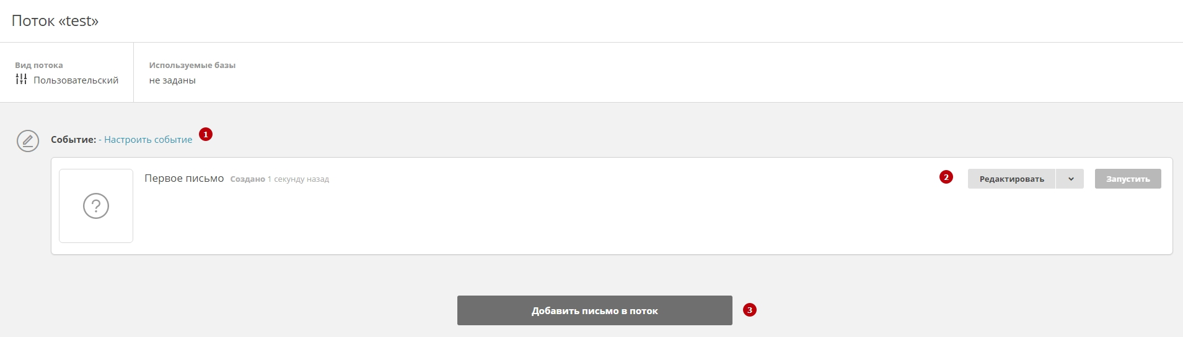
- Событие. Ссылка "Настроить события" ведет на расширенные настройки условий для отправки текущего письма:
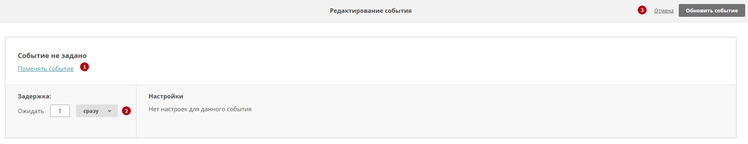
Поменять событие - именно здесь мы задаем основное условие для отправки нашего первого письма с потока. Такими условиями могут быть:
- Активность в потоке:
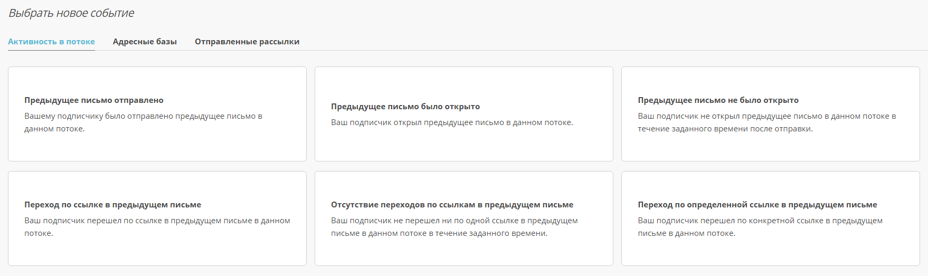
- Адресные базы:
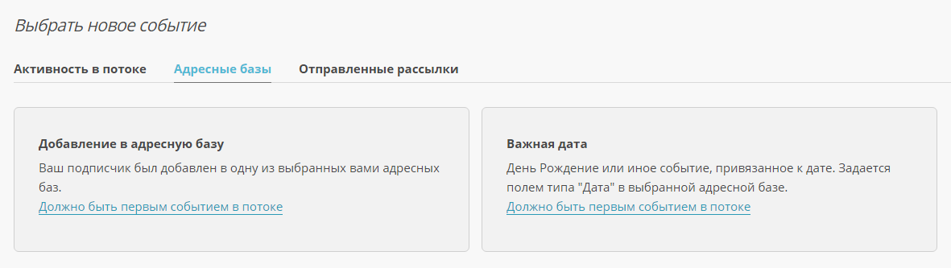
- Отправленные рассылки:
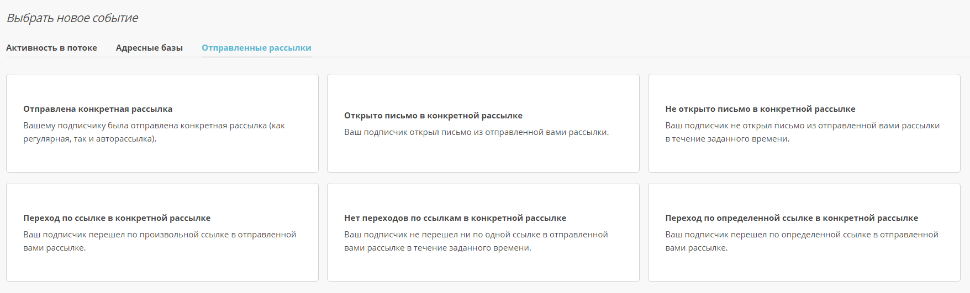
Даша предоставляет огромный выбор условий для отправки письма. Вам остается выбрать лишь нужное событие для вас.
2.Задержка. Здесь вы задаете период, через который редактируемое в данный момент письмо будет отправлено:
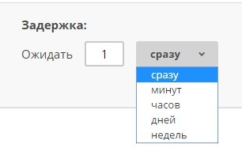
3. Кнопки отмены и "Обновить событие". После внесение необходимых корректировок не забывайте нажать:
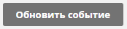
4. Настройки. Здесь задаются дополнительные параметры, если таковые необходимы для выбранного условия.
Например, мы выбрали в качестве события "Добавление в адресную базу". При этом нам обязательно необходимо выбрать, о какой именно базе идет речь (мы выберем "Наши любимые клиенты"):
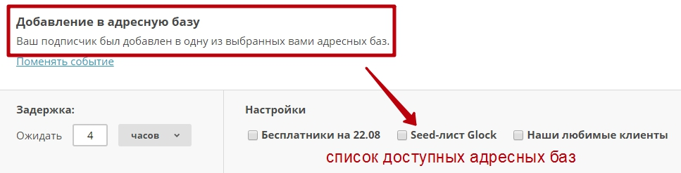
После внесение необходимых параметров на примере выше, наша основная страница с потоком выглядит так:
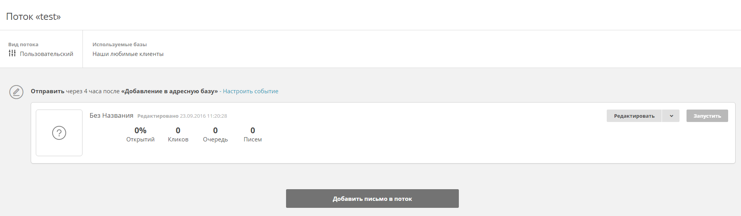

Редактирование письма
Теперь нам необходимо создать само письмо, которое будет отправляться по заданному ранее событию. Для этого нажимаем на кнопку "Редактировать" напротив нужного письма:
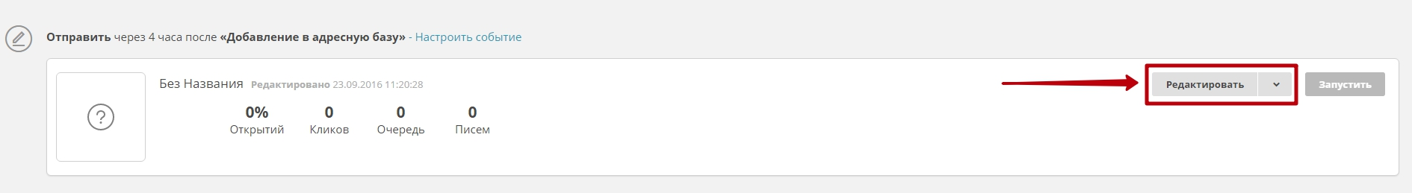
На следующем шаге вы переходите в уже знакомый онлайн-редактора сервиса DashaMail, в котором необходимо создать свое письмо. Более подробно о создании писем вы можете посмотреть в разделах "Способы создания письма" и "Работа в онлайн-редакторе" базы знаний.
ВНИМАНИЕ! По завершению работы над письмом и событиями не забудьте нажать на кнопку "Запустить":
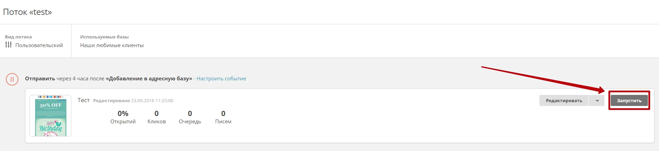
3. Точно также можно добавить и остальные письма для вашей группы авторассылок, используя кнопку "Добавить письмо в поток", либо ."Добавить авторассылку в поток".

Добавление авторассылок в поток
Помимо того, что вы можете создать письмо с нуля в потоке, есть возможность добавления уже готовых авторассылок с вашего личного кабинета. Функция крайне полезна в том случае, если после создания авторассылки у вас возникло желание расширить цепочку писем и событий и перейти к потоку.
Для добавления авторассылки необходимо нажать
на главной странице создания потока:
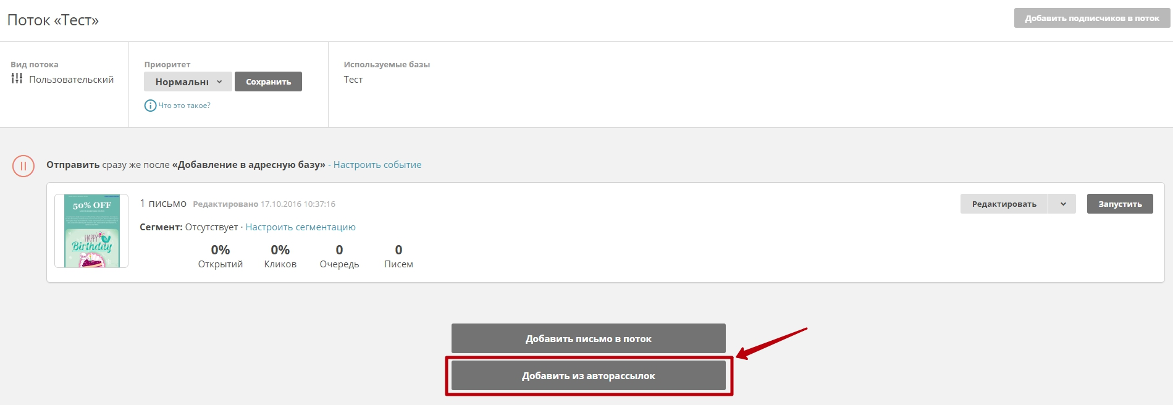
У вас откроется список доступных авторассылок для добавления. Необходимо выбрать нужную и нажать на кнопку "Добавить":
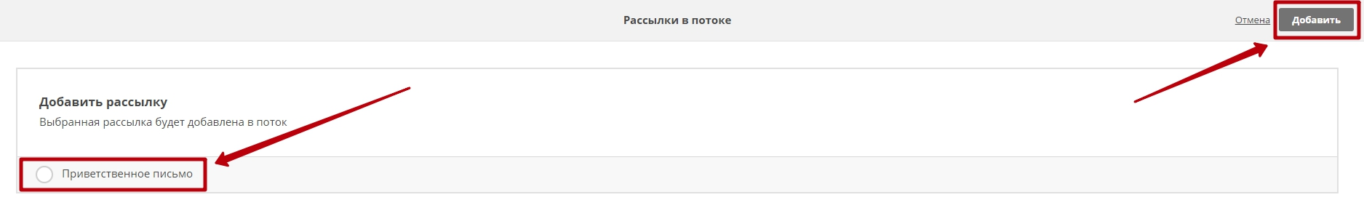
ВНИМАНИЕ! Использовать для добавления можно только те авторассылки, которые у вас не запущены (находятся на паузе).
Полностью письмо копируется в ваш поток после выполненных действий. Теперь можно настроиь событие для письма, как мы делали это ранее для только что созданного письма, или изменить настройки или дизайн:
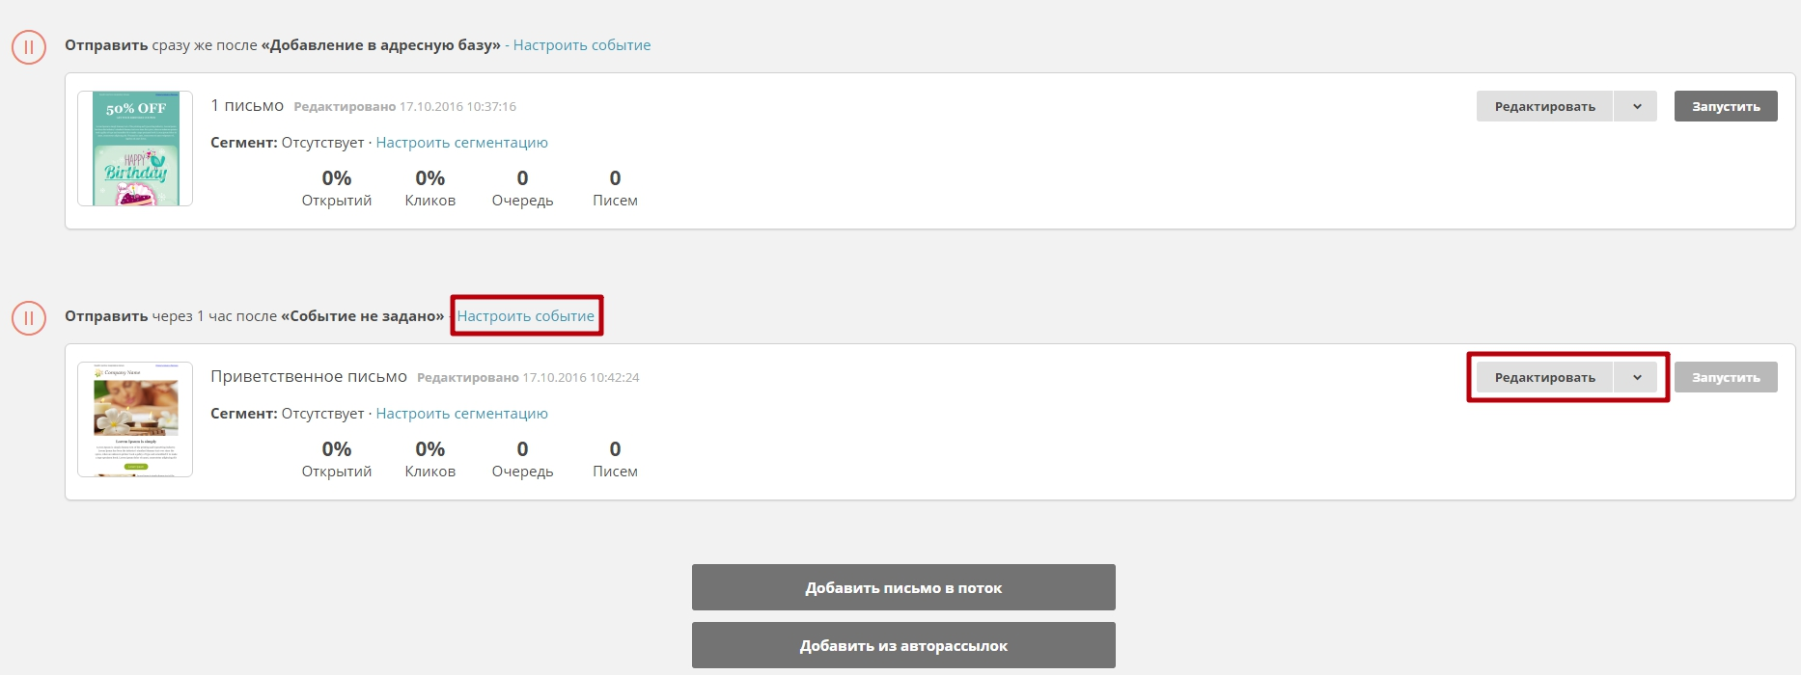

Перепланировка потока
Если вы создали цепочку писем в потоке, но вдруг поняли, что третье письмо по смыслу больше подходит вместо второго, и их надо поменять местами, то для вас разработана специальная функция перемещения рассылок внутри потока:
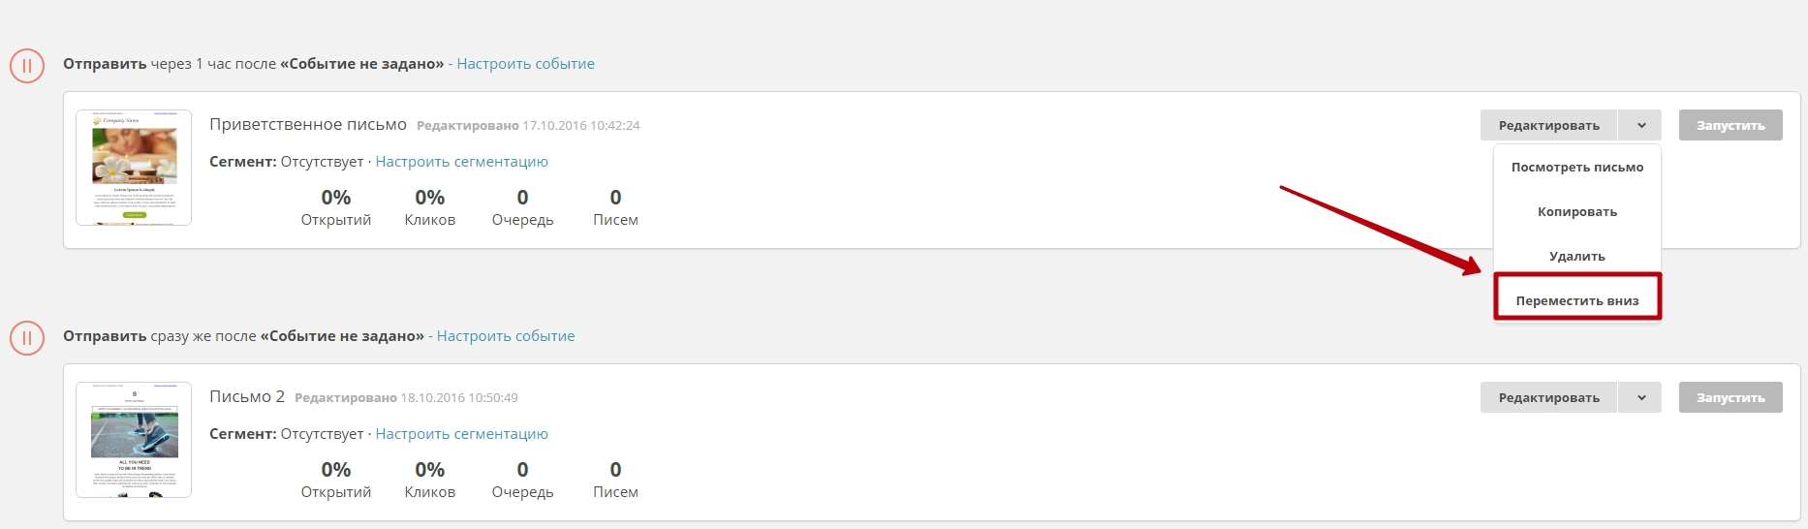
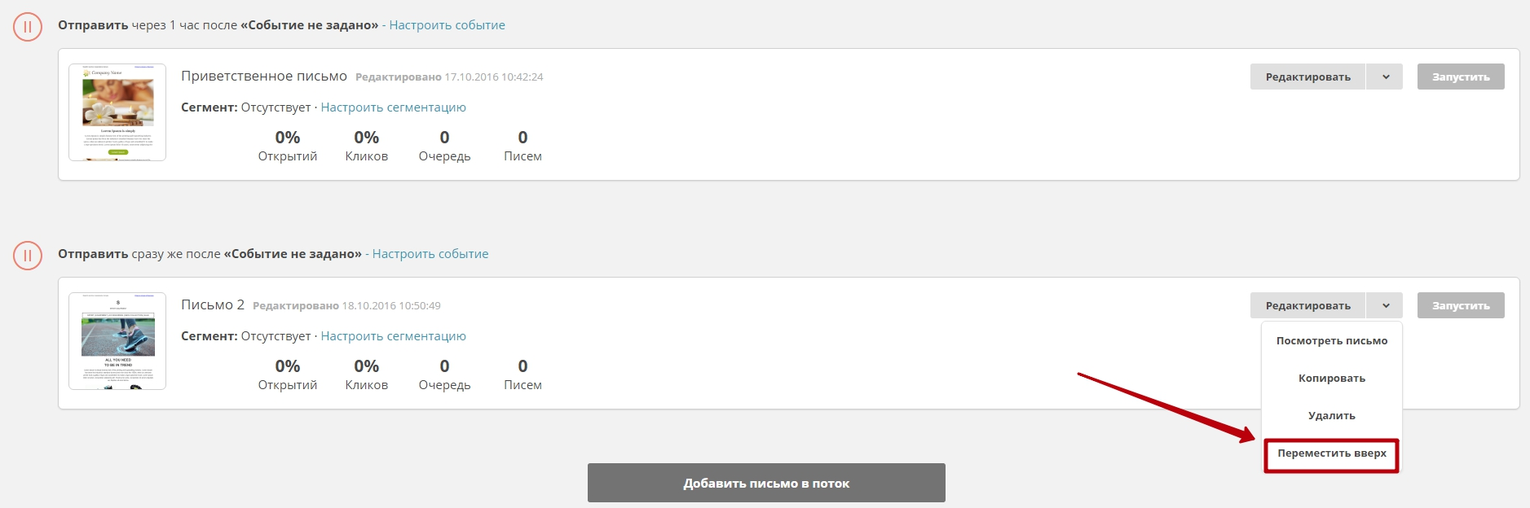
ВНИМАНИЕ! Функция недоступна для самой первой рассылки в вашем потоке, т.к. она привязана к внешнему событию. Функция перепланировки доступна только в том случае, если в вашей цепочке более двух писем.

Сегментация в потоках
Если вы хотите, чтобы письма вашего потока отправлялись по определенному кругу лиц с выбранным условием, то идеальный вариант - настроить сегментацию. Сегментация будет доступна на главной странице потока только после основных настроек вашей цепочки (создание самого письма, настройка события):
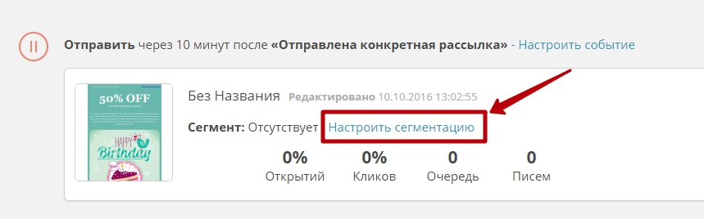
В открывшемся окне необходимо задать интересующие вас условия:
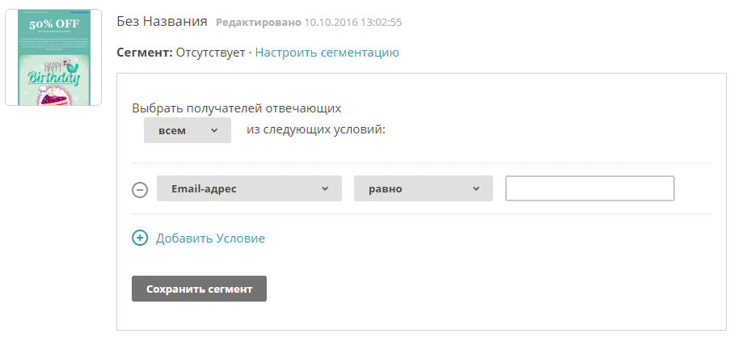
Более подробно о сегментации и вариантах условий можно почитать в этой статье базы знаний.

Статистика потоков
Ознакомиться с отчетами к потокам вы можете все в том же разделе "Авторассылки". Выберите необходимый вам поток и нажмите на "Редактировать" - "Статистика":
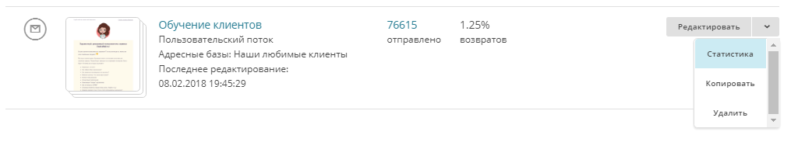
В открывшемся окне вы можете увидеть информацию о количестве отправленных писем, количестве открытий, кликов и количестве писем в очереди на отправку. Тут же есть возможность поставить отправку любого из писем потока на паузу, отредактировать сам шаблон и сменить события:
Чтобы получить более детальную статистику перейдите по вкладке "Статистика" у интересующего вас письма:
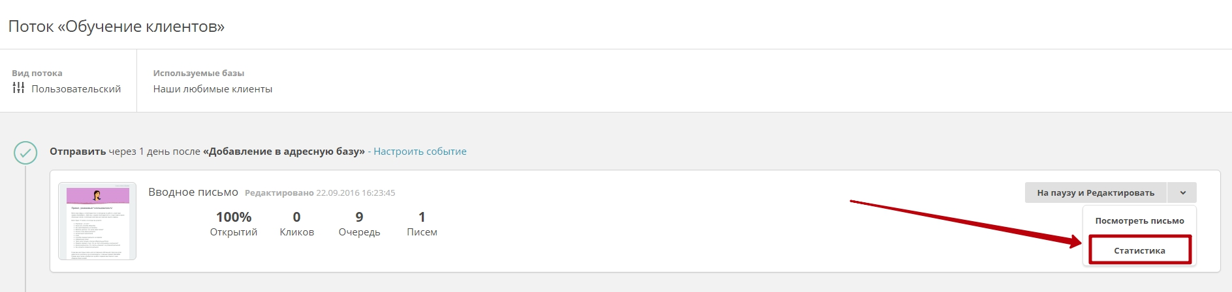
Более обширную информацию об отчетах на DashaMail можно получить в разделе "Отчеты к рассылкам" базы знаний.
Надеемся, что этот инструмент займет достойное место в вашем арсенале email-маркетинга, и вы сможете увеличить эффективность своей работы!
Рекомендуем ознакомиться с нашим видео Автоматизация email-маркетинга в сервисе DashaMail:

